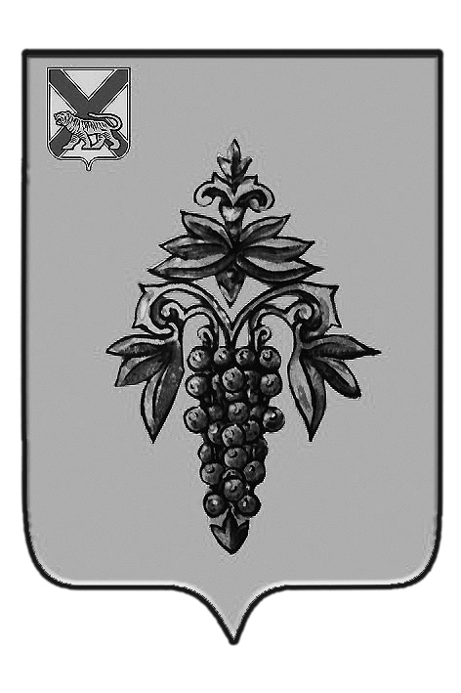

ДУМА
ЧУГУЕВСКОГО
МУНИЦИПАЛЬНОГО РАЙОНА

Р Е Ш Е Н И Е
О внесении изменений в решение Думы Чугуевского муниципального района от 25.07.2014 № 435-нпа «Положение о сообщении лицами, замещающими муниципальные должности, должности муниципальной службы в органах местного самоуправления Чугуевского муниципального района о получении подарка в связи с протокольными мероприятиями, участие в которых связано с исполнением ими служебных (должностных) обязанностей, сдаче и оценке подарка, реализации (выкупе) и зачислении средств, вырученных от его реализации»

Принято Думой Чугуевского муниципального района
«26» августа 2016 года

Статья 1.

Внести в решение Думы Чугуевского муниципального района от 25.07.2014 № 435-нпа «Положение о сообщении лицами, замещающими муниципальные должности, должности муниципальной службы в органах местного самоуправления Чугуевского муниципального района о получении подарка в связи с протокольными мероприятиями, участие в которых связано с исполнением ими служебных (должностных) обязанностей, сдаче и оценке подарка, реализации (выкупе) и зачислении средств, вырученных от его реализации» следующие изменения:

а) наименование решения после слов «в связи с протокольными мероприятиями,» дополнить словами «служебными командировками и другими официальными мероприятиями,»;

б) в пункте 3 статьи 1 слово «, работники» исключить.

Статья 2.

Настоящее решение вступает в силу со дня его официального опубликования.

Глава Чугуевского
муниципального района А.А. Баскаков

«07» сентября 2016г.
№ 112 – нпа

